Pilegrimsvandring i Trusopplæringa: Den nasjonale pilegrimssatsinga og lokale vandringar: Inspirasjonsark 1 frå Pilegrimsvandringar i trusopplæringa, VID 2019
På http://pilegrimsleden.no finn du det meste om den nasjonale pilegrimssatsinga som har Nidaros som pilegrimsmål og som er knytt til historia om St. Olav.

Bakgrunn
Den nasjonale satsinga er basert på fire pilarar: Miljø (inklusive folkehelse), næring (reiseliv), kultur (kunst- og kulturformidling) og kyrkje, der det heiter i den nasjonale strategien at «kristen tro og tradisjon forblir viktige kilder for menneskers identitet og tilhørighet.» Denne vert følgd opp av ein ambisiøs langtidsstrategi og ein kommande langtidsplan.
I tillegg til dei leiene du finn her, er det fem andre pilegrimsleier som knyttar seg til pilegrimsleiene til Trondheim som anten er ferdige eller under utvikling:
1 St. Olavsleden mellom Trondenes og Nidaros, som også er basert på segling; Trondenes kirke har en rik historie; sjå også her.
2 Kystpilegrimsleia frå Rogaland til Nidaros, også denne basert på segling; sjå meir her.
3 Pilegrimsleia Valldal – Dovrefjell frå Sunnmøre over fjellet til Nidaros; sjå meir her.
4 Vestfoldleden/St.Hallvard-leden som går via Drammen til Bærum, der siste del skal vere ferdig i 2019; meir om vandring frå Drammen til Røyken og vidare til Asker og Bærum.
5 Borgleden/Folloleden, som startar ved svenskegrensa, og går via Halden, Sarpsborg og Moss til Oslo; sjå https://www.visitoestfold.com/no/pilegrimsleden, her og her.
For å rettleie i merking av dei ulike leiene har Nasjonalt Pilegrimssenter ei Merkehandbok. Den er for fylke, kommunar og merkemannskap, og det er ofte eldsjelene som gjer arbeidet.
I tillegg til pilegrimssenteret i Trondheim finst seks regionale pilegrimssenter:
Oslo: http://oslo.pilegrimsleden.no
Granavollen: http://granavollen.pilegrimsleden.no
Hamar: http://hamar.pilegrimsleden.no/no
Hundorp: http://gudbrandsdalen.pilegrimsleden.no
Dovrefjell: http://dovrefjell.pilegrimsleden.no
Stiklestad: http://nasjonaltpilegrimssenter.no/regionale-sentre/pilegrimssenter-stiklestad
Sentera samarbeider med bispedømmekontora i Den norske kyrkja og kyrkjelydar i Den norske kirke og andre kyrkjesamfunn.
Nokre pilegrimssenter har eigne pilegrimsfellesskap som St. Hallvard, tilknytt Pilegrimssenter Oslo og Pilegrimsfellesskapet Ringerike Hadeland Toten tilknytt Pilegrimssenter Granavollen.
Alle pilegrimssentera gjennomfører korte eller lange pilegrimsvandringar for barn og ungdommar (sjå inspirasjonsark 2 frå Pilegrimsvandring i trusopplæringa), og pilegrimspresten i Oslo er også leiar ved pilegrimssenteret, medan pilegrimsprestane i Hamar og Nidaros er ved bispedømmekontora.
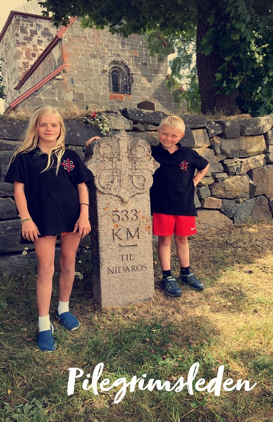 foto: Jane Dahl Sogn

Regionale og lokale pilegrimsvandringar
Sjølv om mange kommunar ligg langs ein av dei pilegrimsleiene som er godkjend av Riksantikvaren (2009), er det ei rekkje andre stader der det ikkje er St. Olav-arven og Nidaros som er det sentrale. Desse andre stadene kan fylgje gamle kyrkjevegar og ha mellomalderkyrkjer eller domkyrkjer som mål. Her er kyrkjelydane sentrale, men det kan vere eit breidt samarbeid.
Som eksempel på slikt samarbeid nemner vi ei dagsvandring i Sauherad og Bø, frå Nes mellomalderkyrkje til Bø mellomalderkyrkje; ein heilagdag i mai. Vandringa er eit samarbeid mellom sokneråda i Sauherad og Bø, kulturetatane i Sauherad og Bø kommunar, Evju bygdetun, Hørte Dampfarveri, Bø museum, Bø prestegard, Sauherad Historielag, Gvarv Turlag, Bø Turlag, Norsk Eplefest, Telemark Vikingteam og Osebergskipet Åsa (Olavs menn); dei siste arbeider for å revitalisere ein kristen arv. Også ei kortare vandring for ungdom vert gjennomført med Nes kirke som mål.
Pilegrimsvandringa til minne om St. Sunniva på Selje er nok meir kjent nasjonalt. St. Sunniva er Norges tredje helgen, i tillegg til St. Olav og St. Hallvard. (For ei forteljing om Norges 4. helgen, Øystein – som ikkje offisielt er erklært helgen – sjå presentasjon som del av Skaun kommunes pilegrimspromotering).
Kjend er også pilegrimsvandringa til Rødal for å komme til stavkyrkja som har eit krusifiks (kors med Kristusfigur) med helande kraft. Til Røldal er det tre trasear: Frå aust med start i Seljord eller Vinje, frå søraust med start på Hovden og frå vest med start i Haugesund eller Stavanger.
Andre stader i landet vert vandringa knytta opp mot kyrkjer eller kloster. På Klosterøy utanfor Stavanger finst Utstein Kloster og Utstein Pilegrimsgard. Herfrå kan vandringar starte eller slutte. Også i Egersund går konfirmantane pilegrimsvandring.
I Haugesund vert det arrangert pilegrimsvandringar til Olavskyrkja på Avaldsnes, blant anna som del av Olavsdagene. Olavkyrkja vart innvigd av Håkon Håkonson (som vart boren over fjellet av Birkebeinarane).
Også ved Myking, på Lindås utenfor Bergen er det pilegrimsvandring langs den gamle kyrkjevegen. Liknande kortare pilegrimsvandringar skjer fleire stader i landet.
Ei åtte-dagars pilegrimsvandring i Valdres, det distriktet med flest stav- og mellomalderkyrkjer, er ei oppleving!
Ei halvdags pilegrimsvandring mellom mellomalderkyrkjene på Ringerike etter ei pilegrimsgudsteneste må vi også ta med; vandringa rettar seg særleg mot ungdom.
Østerdalsleden frå Rena eller Trysil har færre kyrkjer, iallfall over fjellet, og kyrkjelydane arrangerer pilegrimsvandring sør i Trysil, saman med Trysil Pilegrimsforum, Kulturkontoret og Engerdal-Trysil Turlag.
Mest erfaring med vandring med konfirmantar har kommunane rundt Molde. Konfirmantane går over Moldeheia og endar opp i Molde Domkirke.
Mange fylgjer også den offisielle pilegrimsleia. Den vandringa som flest ungdommar har gått, er pilegrimsleia frå Haslum mellomalderkyrkje i Bærum; for alle 6.klassingar i Bærum. Ei vandring for ungdomar i Oslo – Med føttene styrker vi røttene – går frå Fossum kyrkje over Gjelleråsen. Samarbeid med Den kulturelle skolesekken, som alle fylke har, kan altså formidle kristne verdiar og tradisjon.

Ressursar
I Ressursbanken finst desse ressursane:
https://www.ressursbanken.no/ressurser/pilgrimsvandring-konfirmanter
https://www.ressursbanken.no/ressurser/pa-vandring-gjennom-livet/
https://www.ressursbanken.no/ressurser/pa-sporet/

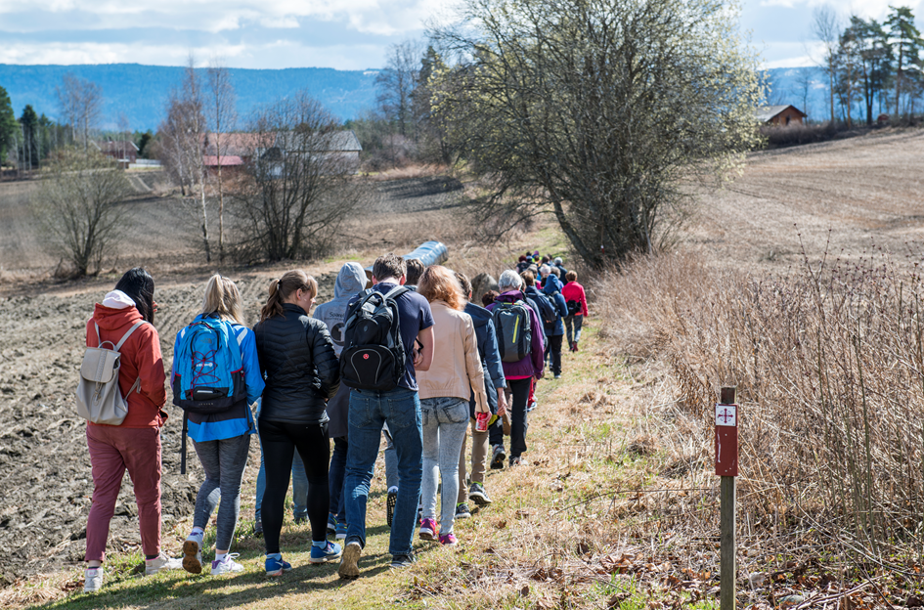
Foto: Rune Imsgard Andersen

